Web tuyển dụng tìm kiếm việc làm

**Nhóm thực hiện : N057982**

**Tổng quan**

*Giới thiệu tổng quan của website: Là một website tuyển dụng, tìm kiếm việc làm. Đáp ứng nhu cầu tuyển dụng của các công ty và nhu cầu tìm kiếm việc làm của người dân.*

*Ý nghĩa: Đem lại sự thuận tiện cho mọi người có nhu cầu tím kiếm việc làm, đáp ứng nhu cầu cùng sự triển cntt trong các lĩnh vực*

*Mục đích xây dựng trang web:*

*- Giúp người dân có nhu cầu tìm kiếm việc làm nhanh chóng và thuận tiện .*

*- Cập nhập thông tin việc làm một cách nhanh chóng.*

*- Dễ dàng tuyển dụng:*  *Vị trí tuyển dụng việc có thể được quảng cáo trên web và các ứng cử viên quan trọng, phù hợp với vị trí đang tìm kiếm. Bằng cách này, khâu tuyển dụng sẽ trở nên dễ dàng hơn rất nhiều.*

*- Cập nhập thông tin nhu cầu việc làm một cách nhanh chóng.*

**Chức năng của web**

**Website gồm các chức năng chính sau:**

* **Đối với nhóm người dùng Khách viếng thăm (Guest):** 
  + Đăng ký tài khoản của hệ thống .
  + Xem thông tin tuyển dụng,tìm kiếm việc làm tại trang web.
  + Tìm kiếm việc làm theo ngành nghề và khu vực.
* **Đối với nhóm người dùng quản trị (Admin):**
  + Đăng nhập hệ thống quản lý.
  + Quản lý CSDL, trang web.
  + Thêm sửa xóa thông tin các bảng (users, khuvuc, nganhnghe, congty, vieclam, thongtin).

**Sơ đồ trang web**

**Đối với người dùng thông thường**

**Đối với quản trị viên:**

Trang chủ

Quản lí việc làm

Quản lí CSDL

Thông tin

Việc làm

Công ty

Nghề

K. vực

User

Xóa

Sửa



Thêm

**Cơ sở dữ liệu:**

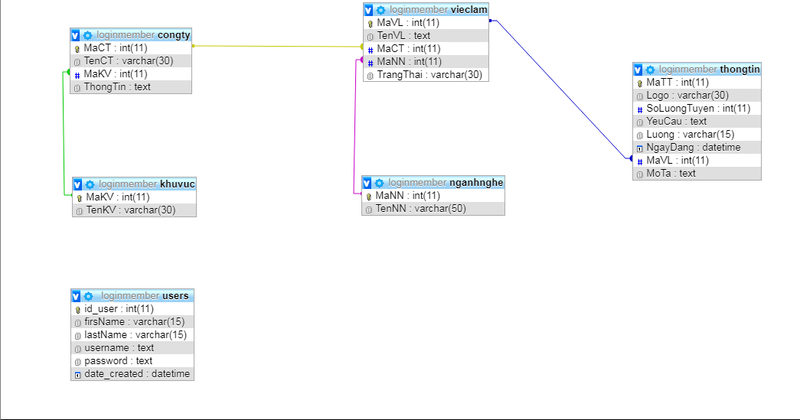

**Phân tích**

**Phần người dùng**

**Trang chủ**

***Giao diện***

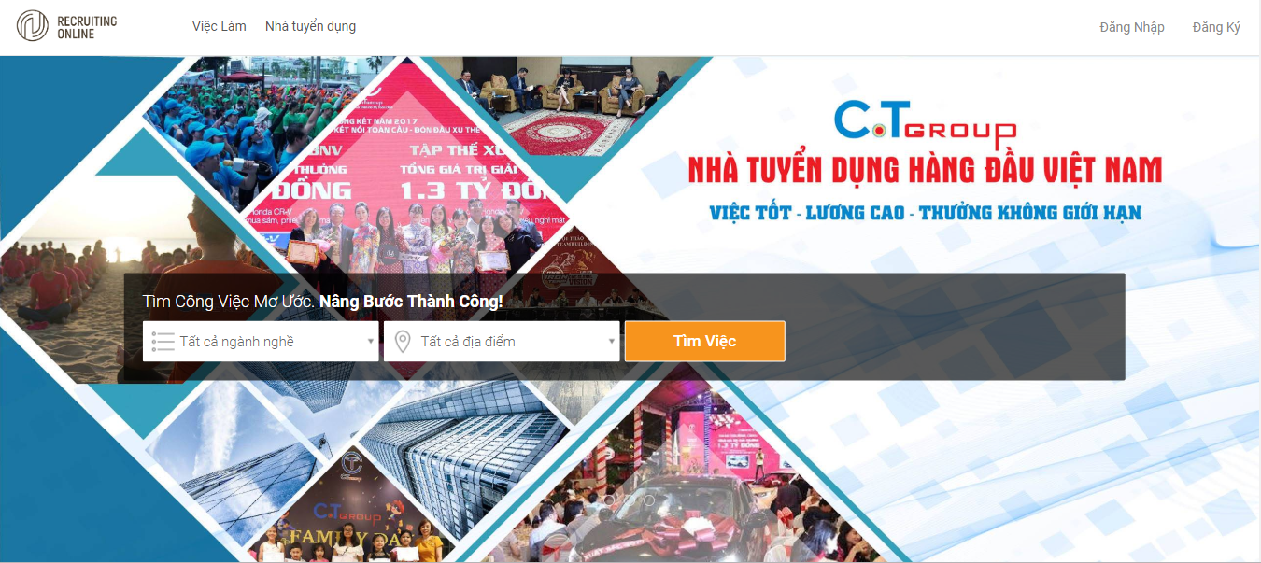

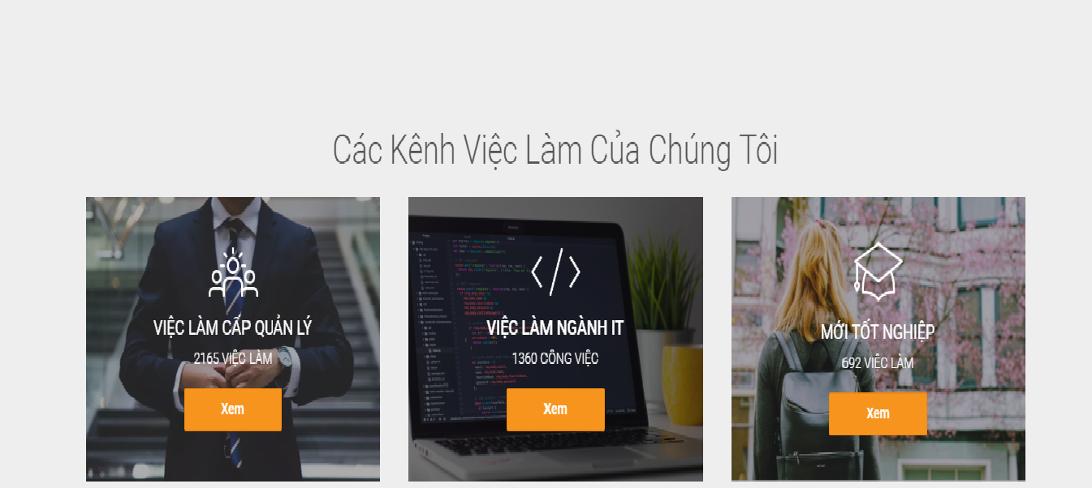

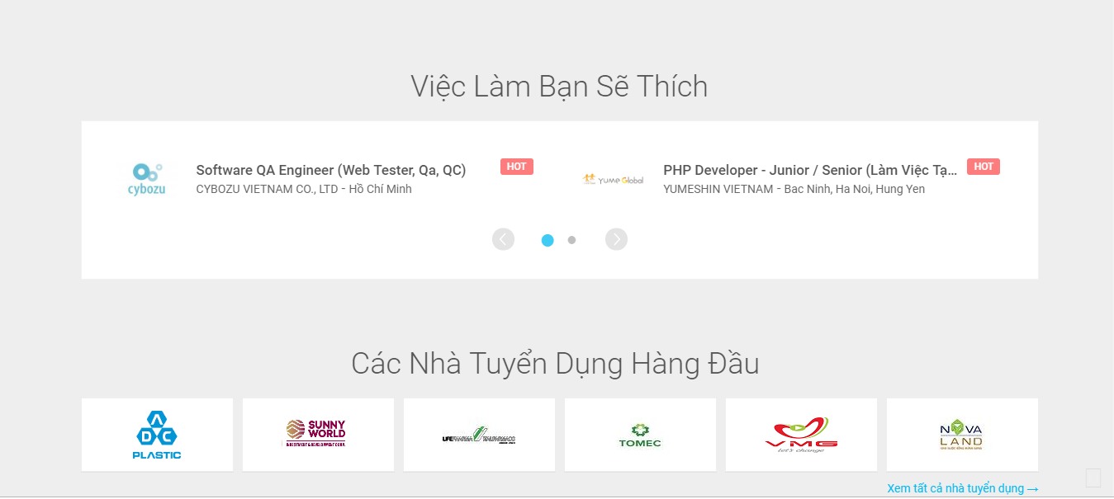

***Phân tích***

Tổng quan: - Tìm kiếm việc làm.

- Danh sách các việc làm.

- Xem nhà tuyển dụng.

Dữ liệu

* Lấy thông tin từ bảng vieclam(vl), congty(ct), khuvuc(kv) tương ứng với các thuộc tính:
* vl.TenVL
* ct.TenCT
* kv.TenKV
* Với thuộc tính vl.MaVL=ct.MaVL, ct.MaCT=kv.MaCT

**Danh sách việc làm**

***Giao diện***

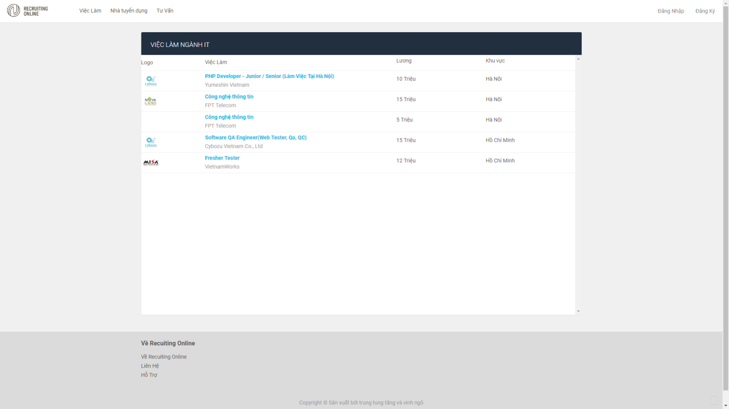

***Phân tích***

Tổng quan

* Liệt kê các việc làm theo loại bao gồm (cấp quản lý, IT, mới ra trường) với các thông tin như:
* Logo công ty
* Tên việc làm
* Tên công ty
* Lương
* Khu vực

Dữ liệu :

* Lấy thông tin từ bảng khuvuc(kv), congty(ct), vieclam(vl), thongtin(tt) tương ứng với các thuộc tính:
* kv.TenKV
* ct.TenCT
* vl.TenVL
* tt.Logo
* tt.Luong
* vl.TrangThai
* Với các thuộc tính:
* tt.MaVL = vl.MaVL
* vl.MaCT = ct.MaCT
* ct.MaKV= kv.MaKV

***Giao diện admin:***

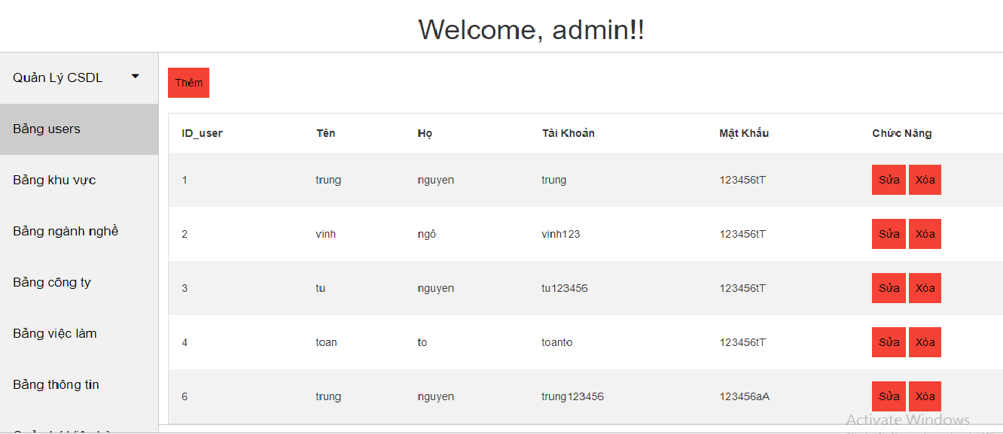

***Phân tích***

Tổng quan

* Liệt kê các bảng cần quản lý trong website bao gồm các thồng tin như:
  + *users*
  + *Khu vực*
  + *Ngành nghề*
  + *Công Ty*
  + *Thông tin*

Dữ liệu

* Lấy thông tin từ các bảng trong cơ sở dữ liệu

**Các chức năng nâng cao**

* *Chức năng tìm kiếm nâng cao kết hợp giữa tìm kiếm theo tên nghành nghề và tên khu vực để đưa ra danh sách các việc làm tương ứng.*

**Tài liệu tham khảo**

* Trang web: w3schools.com, getbootstrap.com và một số trang web tuyển dụng.